**РОЗДІЛ 5. СТВОРЕННЯ ВЕБ-ДОДАТКУ, ЯК ОСНОВИ РОЗРОБЛЮВАНОЇ АСУП**

**5.1.** **Розробка макетів для інтерфейсів користувачів та їх дизайну**

Макет інтерфейсу користувача -- це візуальне представлення дизайну веб-сторінки або додатку, яке демонструє його структуру, розташування елементів і загальний вигляд. Це прототип або схема, яка ілюструє, як користувач бачитиме інтерфейс.

*Головний екран:*

* Бокове меню з логотипом та навігаційними посиланнями, такими як "Головна", "Каталог соків", "Замовлення", "Склад"

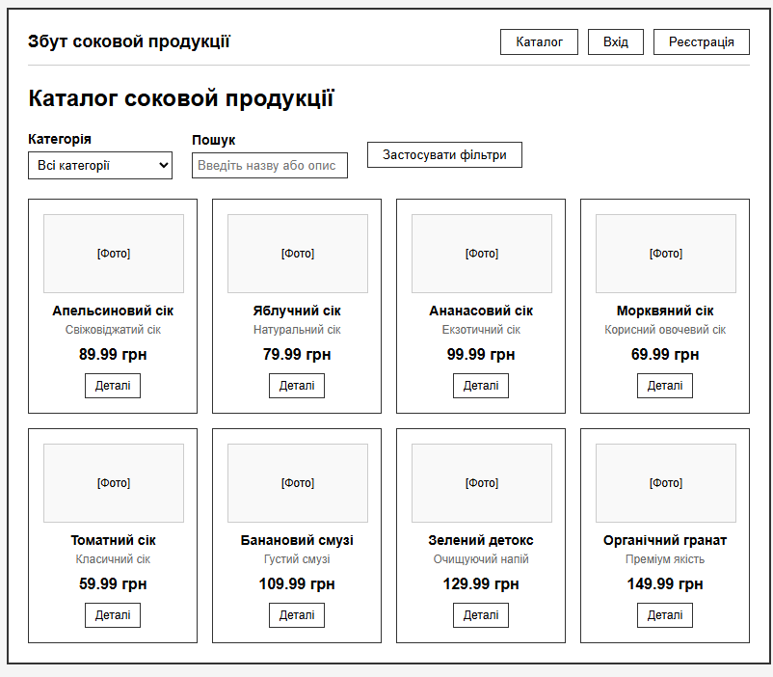

Рис. 5.1 – Макет інтерфейсу користувача.

*Сторінка каталогу:*

* Відображення поточного каталогу соків та їх категорій.
* Відображення деталей про продукцію.
* Система фільтрації за типом соків та ціною.

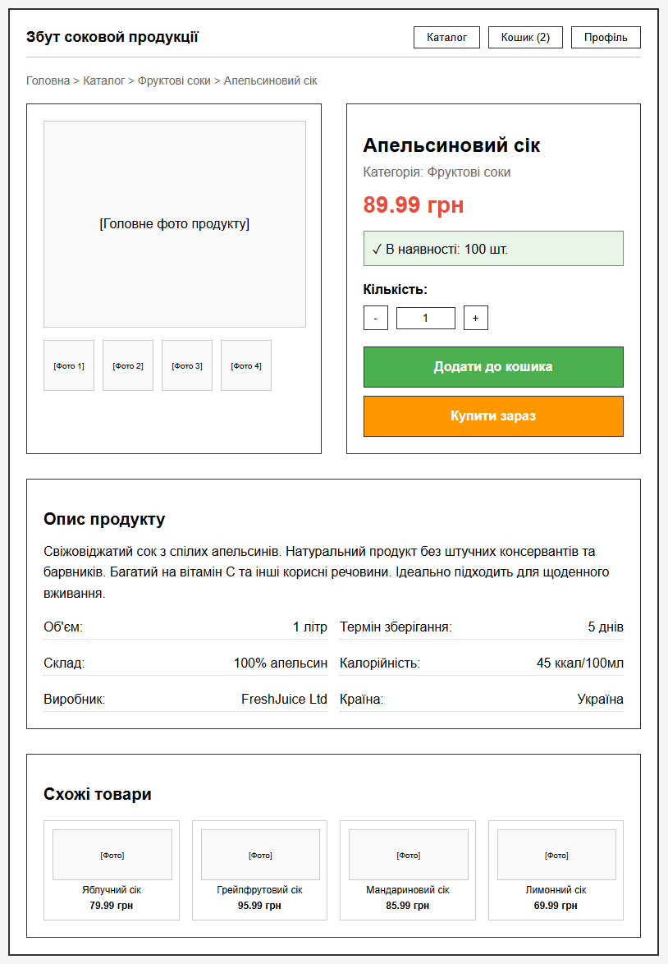

Рис. 5.2 – Макет сторінки «Сторінка продукту»*.*

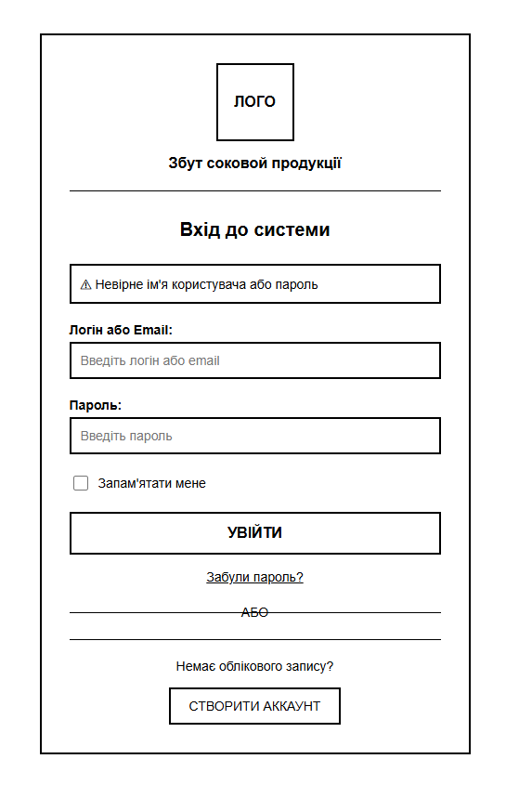

Рис. 5.3 – Макет інтерфейсу авторизації.

**5.2. Верстка дизайн-макетів**

При розробці макетів розробнику слід враховувати численні аспекти, такі як естетика, взаємодія з користувачем, зручність використання і брендування. Це передбачає використання кольорів, типографіки, графічних елементів і компонентів для створення візуально привабливих інтерфейсів.

Верстка веб-сайту здійснюється за допомогою різних інструментів і технологій, що сприяють формуванню структури, макету та зовнішнього вигляду сторінок. Основні інструменти для верстки включають:

HTML (HyperText Markup Language) -- основна мова розмітки, яка використовується для створення структури і визначення елементів на веб-сторінці. Вона застосовується для визначення заголовків, параграфів, списків, таблиць, форм та інших елементів.

CSS (Cascading Style Sheets) -- мова, що використовується для стилізації та оформлення веб-сторінок. Вона дозволяє налаштовувати розміри, кольори, шрифти, відступи, рамки, фонові зображення та інші візуальні атрибути елементів HTML.

JavaScript -- мова програмування, що дозволяє створювати інтерактивність і динаміку на веб-сторінках. Вона використовується для реалізації різних функцій, таких як анімація, валідація форм, взаємодія з користувачем, завантаження даних з сервера тощо.

Фреймворки, такі як Bootstrap, Foundation, або бібліотеки, такі як jQuery, спрощують і прискорюють процес верстки. Вони надають готові компоненти, шаблони, стилі та функціонал для створення веб-інтерфейсу.

Ці інструменти і технології працюють разом, дозволяючи створювати зручні, естетичні та інтерактивні веб-сайти, що відповідають потребам користувачів.

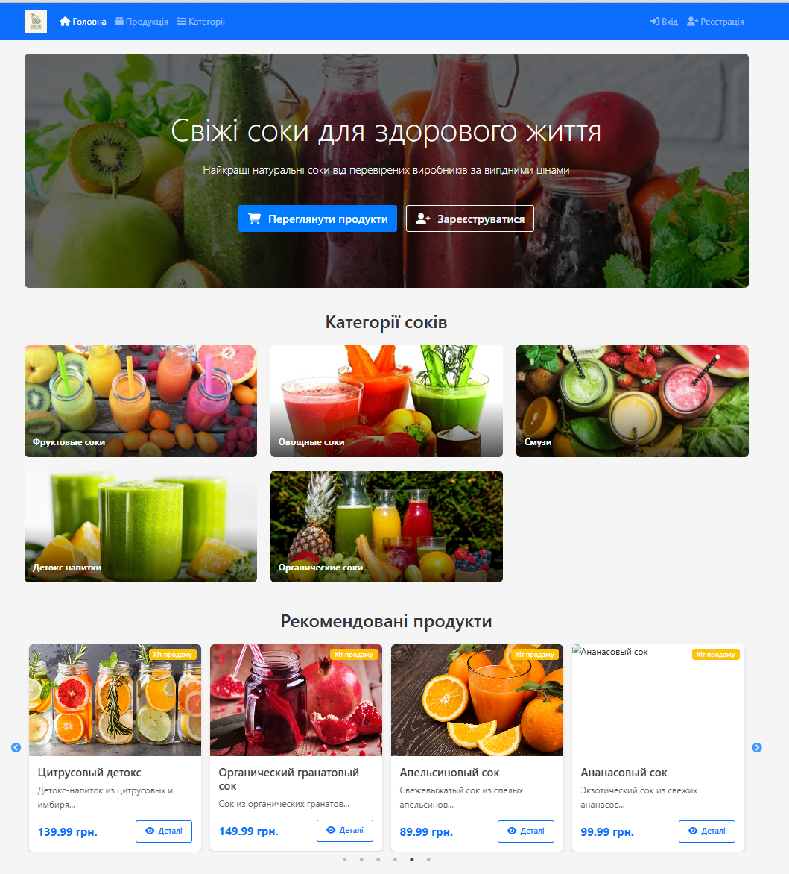

Рис. 5.4 – Головна сторінка.

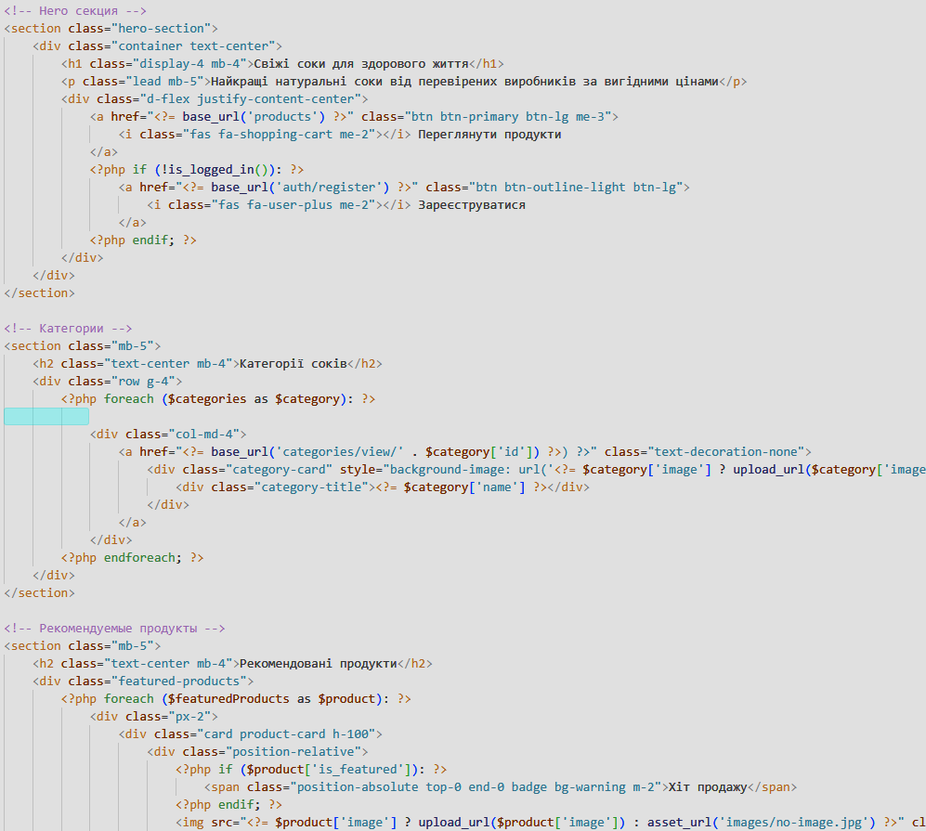

Рис. 5.5 – Функція головної сторінки.

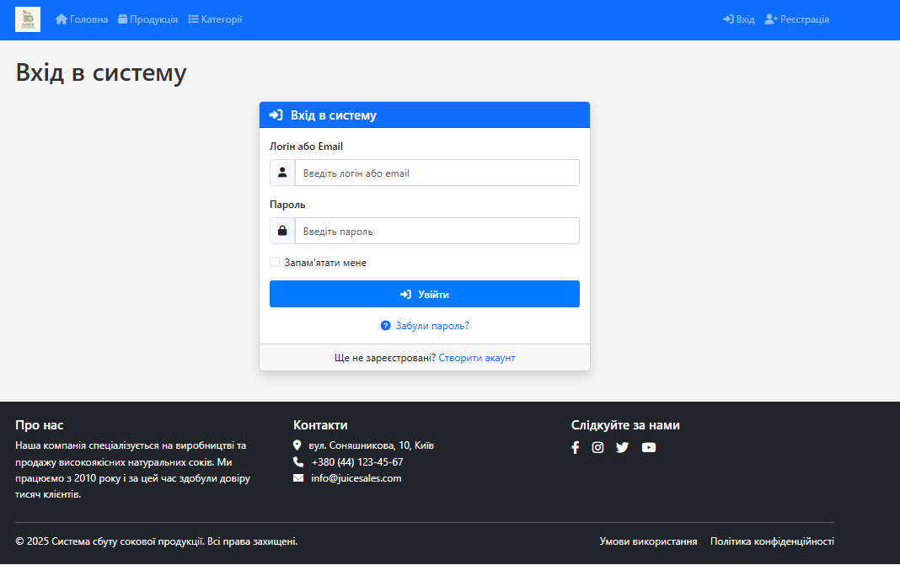

Рис. 5.6 – Форма авторизації.

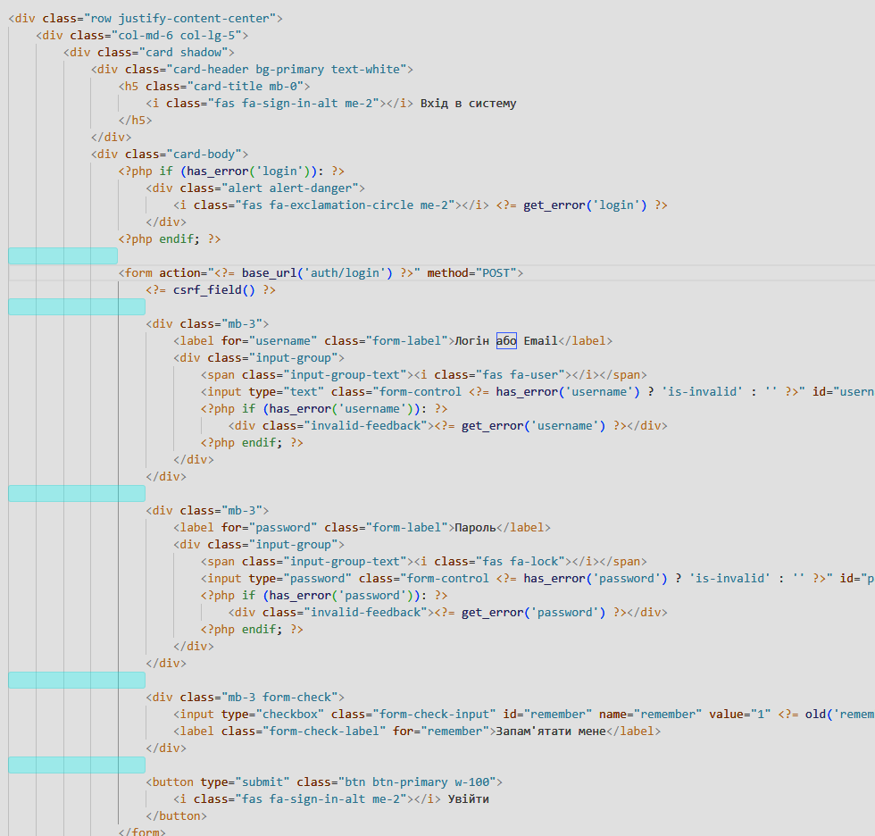

Рис. 5.7 – Верстка форми авторизації.

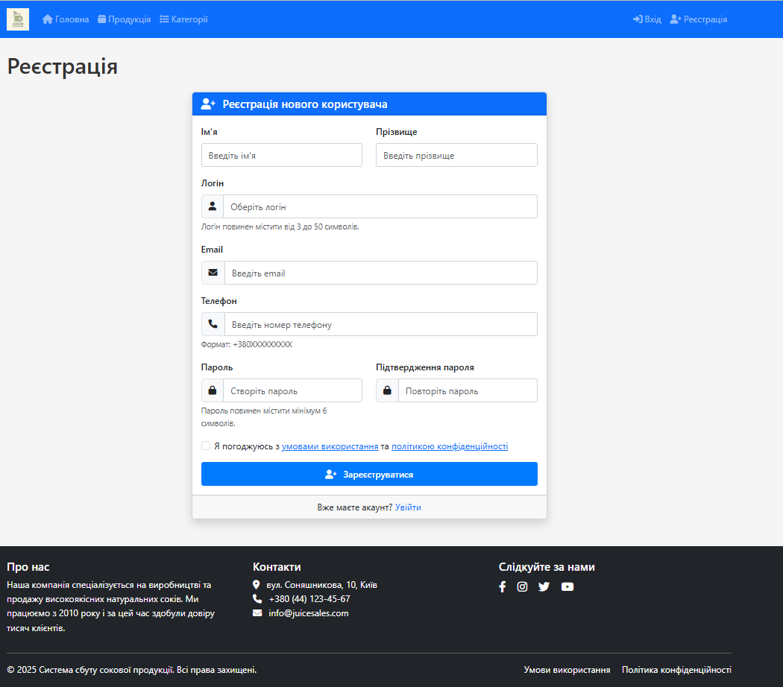

Рис. 5.8 – Форма реєстрації.

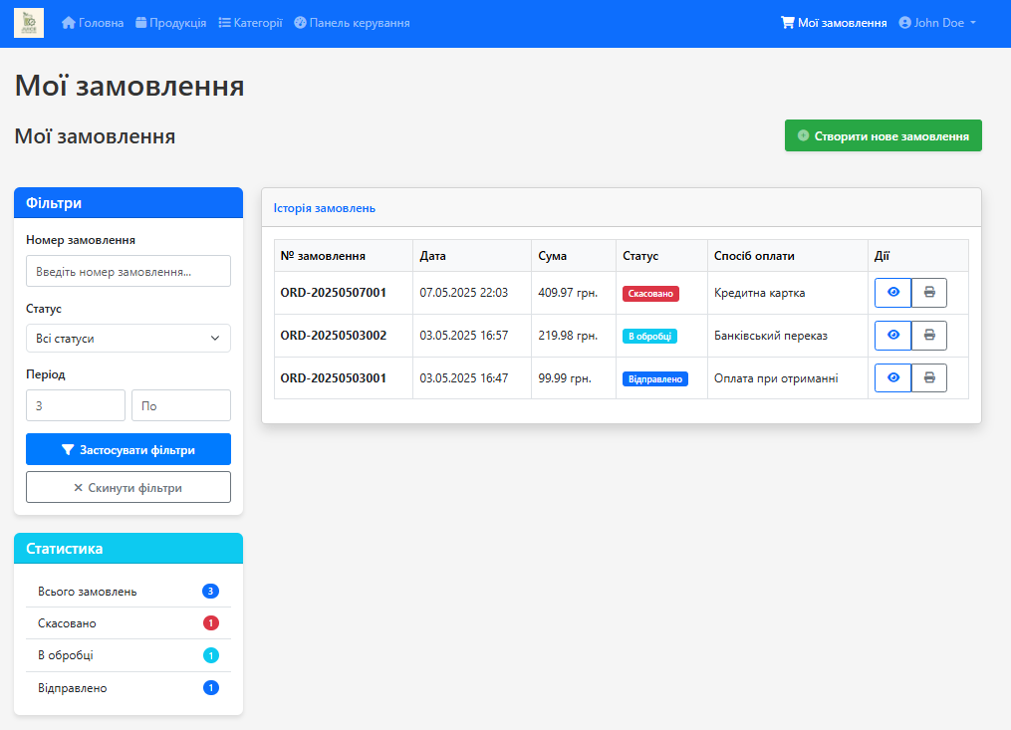

Рис. 5.9 – Сторінка перегляду замовлень системного користувача «Клієнт».

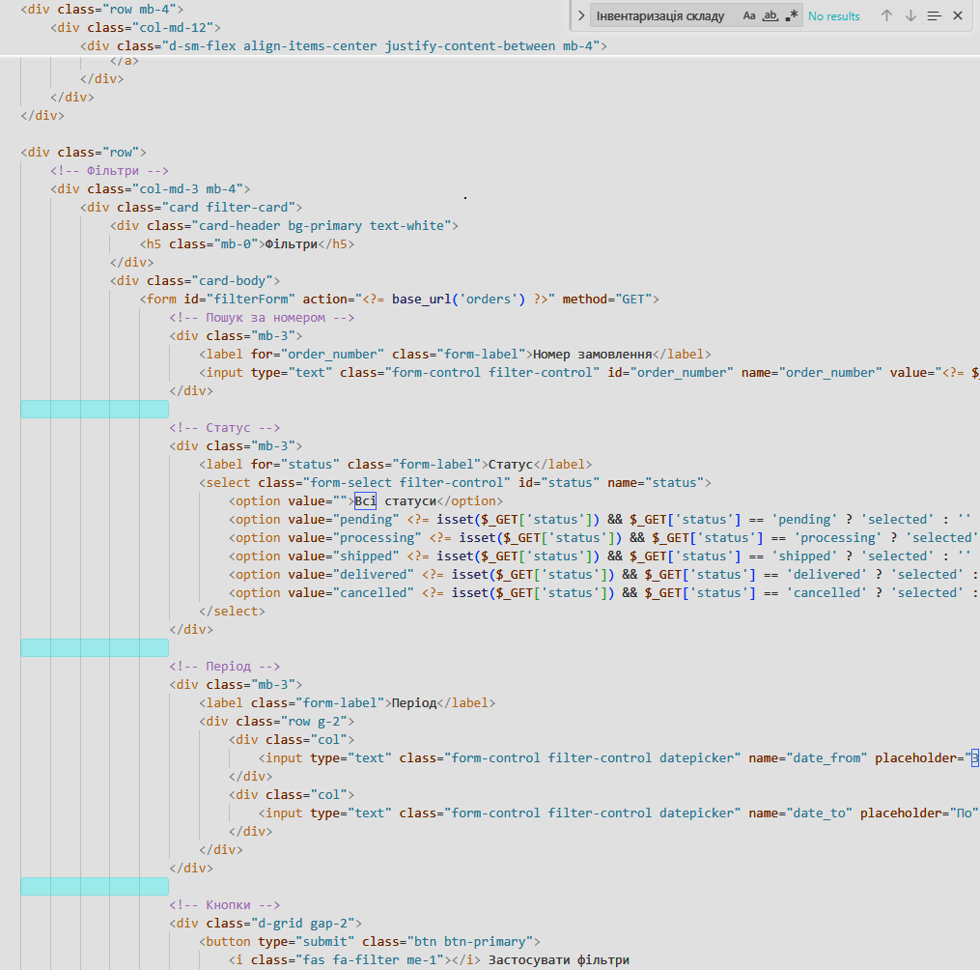

Рис. 5.10 – Верстка сторінки «Мої замовлення».

**5.3. Створення функціональних модулів програмного продукту**

Модульна архітектура системи збуту соковой продукції забезпечує гнучкість та масштабованість рішення. Кожен модуль відповідає за конкретну функціональну область та може розроблятися незалежно від інших. При проектуванні модулів враховувались наступні принципи:

1. Чітке розмежування відповідальності - кожен модуль виконує строго визначені функції без дублювання логіки.
2. Слабка зв'язаність компонентів - модулі взаємодіють через чітко визначені інтерфейси, що спрощує їх заміну або модифікацію.
3. Високий рівень згуртованості - всі елементи модуля працюють для досягнення єдиної мети.
4. Безпека та валідація даних - кожен модуль перевіряє вхідні дані та захищає систему від некоректного використання.
5. Обробка помилок та виключних ситуацій - передбачені механізми відновлення після збоїв.

Визначені функціональні модулі для кожної ролі:

*Адміністратор системи:*

* Управління користувачами (створення облікових записів, призначення ролей, блокування доступу).
* Налаштування системи (параметри роботи, інтеграції, безпека).
* Аналітика та звітність (статистика продажів, аналіз ефективності).
* Управління каталогом соковой продукції.
* Моніторинг системи.

*Менеджер складу:*

* Управління запасами соковой продукції.
* Проведення інвентаризації.
* Обробка надходжень товару.
* Формування актів списання.
* Звіти про рух товарів.

*Менеджер зі збуту:*

* Обробка замовлень клієнтів.
* Управління клієнтською базою.
* Формування комерційних пропозицій.
* Комунікація зі складом.
* Звіти про продажі.

*Покупець:*

* Перегляд каталогу соковой продукції.
* Управління кошиком покупок.
* Оформлення замовлень.
* Відстеження статусу доставки.
* Історія покупок.

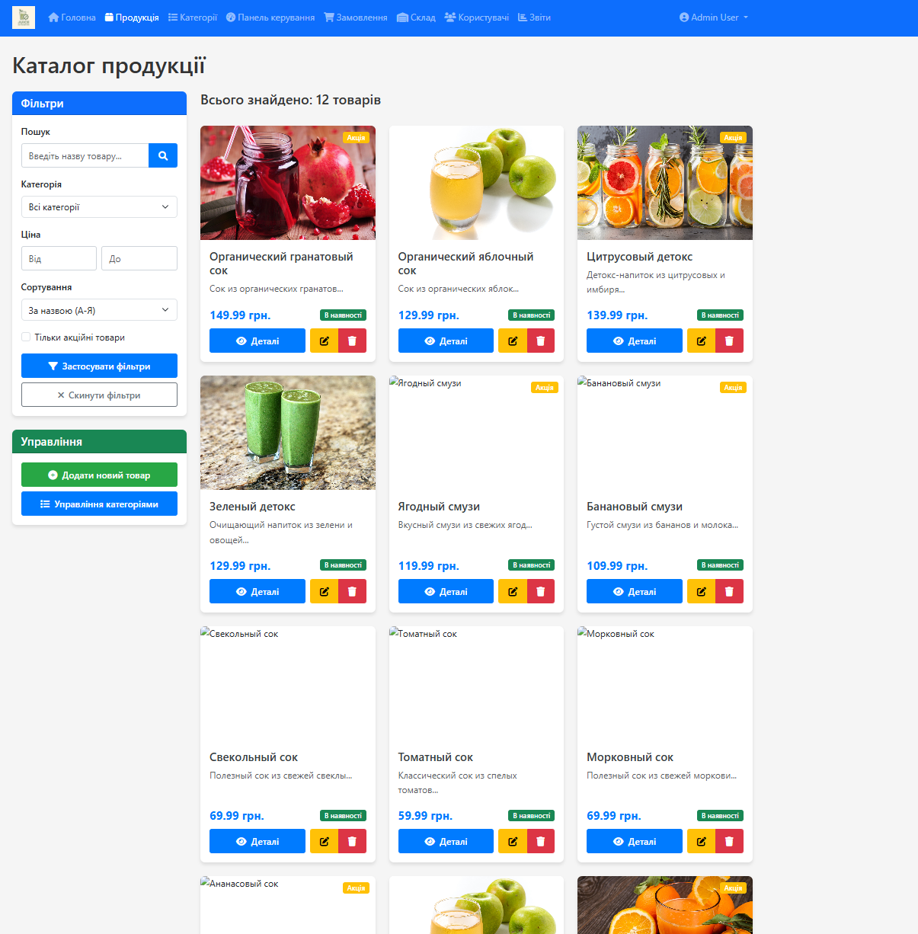

Рис. 5.11 – Модуль «Продукція» головна сторінка (вигляд Адміністратора).

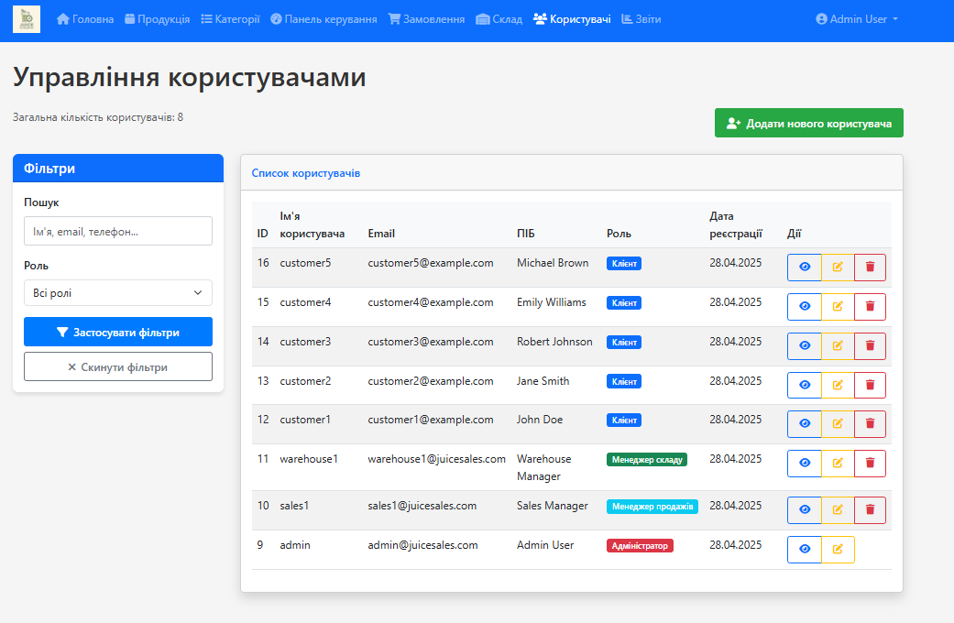

Рис. 5.12 – Модуль «Користувачі» (вигляд Адміністратора).

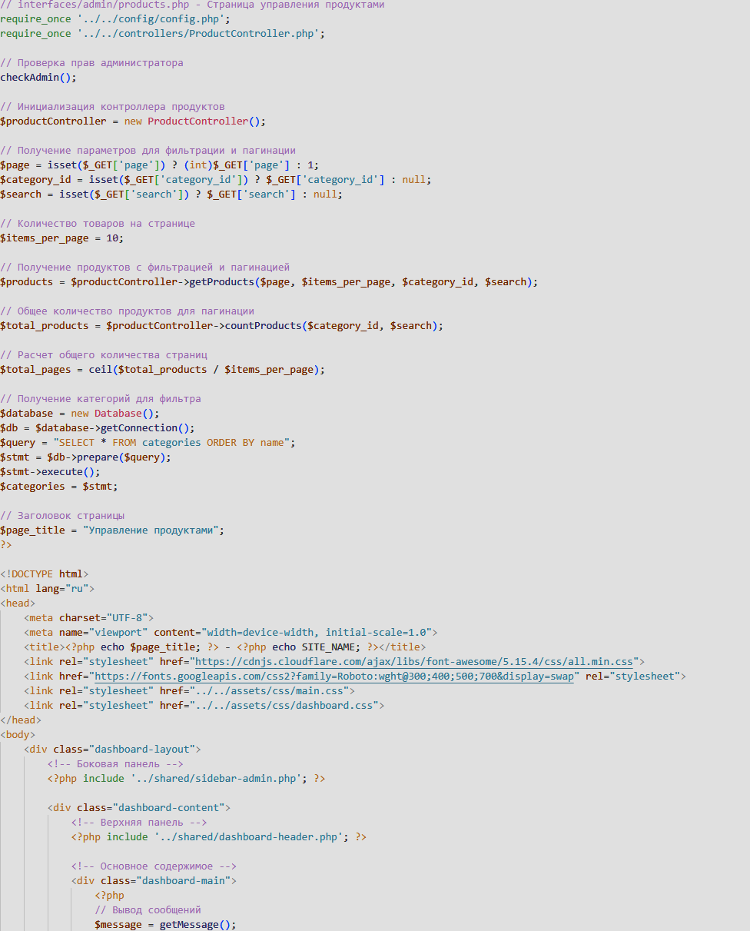

Рис. 5.13 – Функція головної сторінки модуля «Продукція».

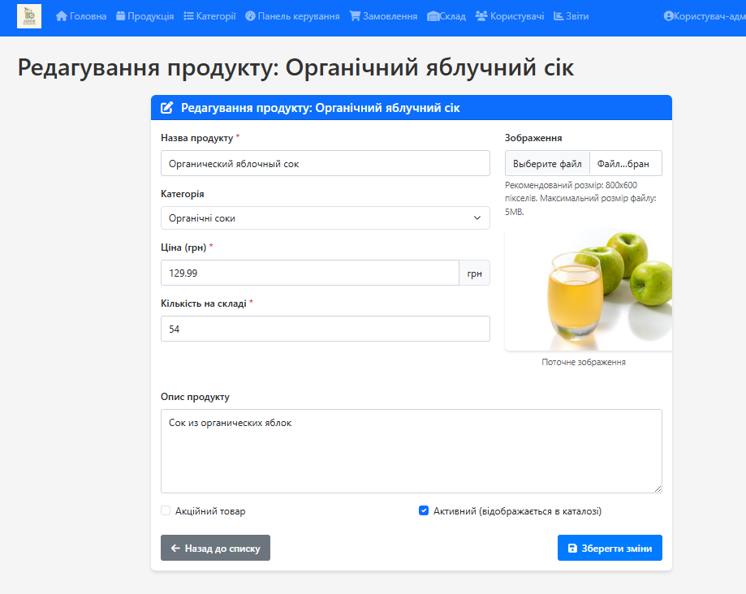

Рис. 5.14 – Модуль «Продукція» вікно редагування продукції(вигляд Адміністратора).

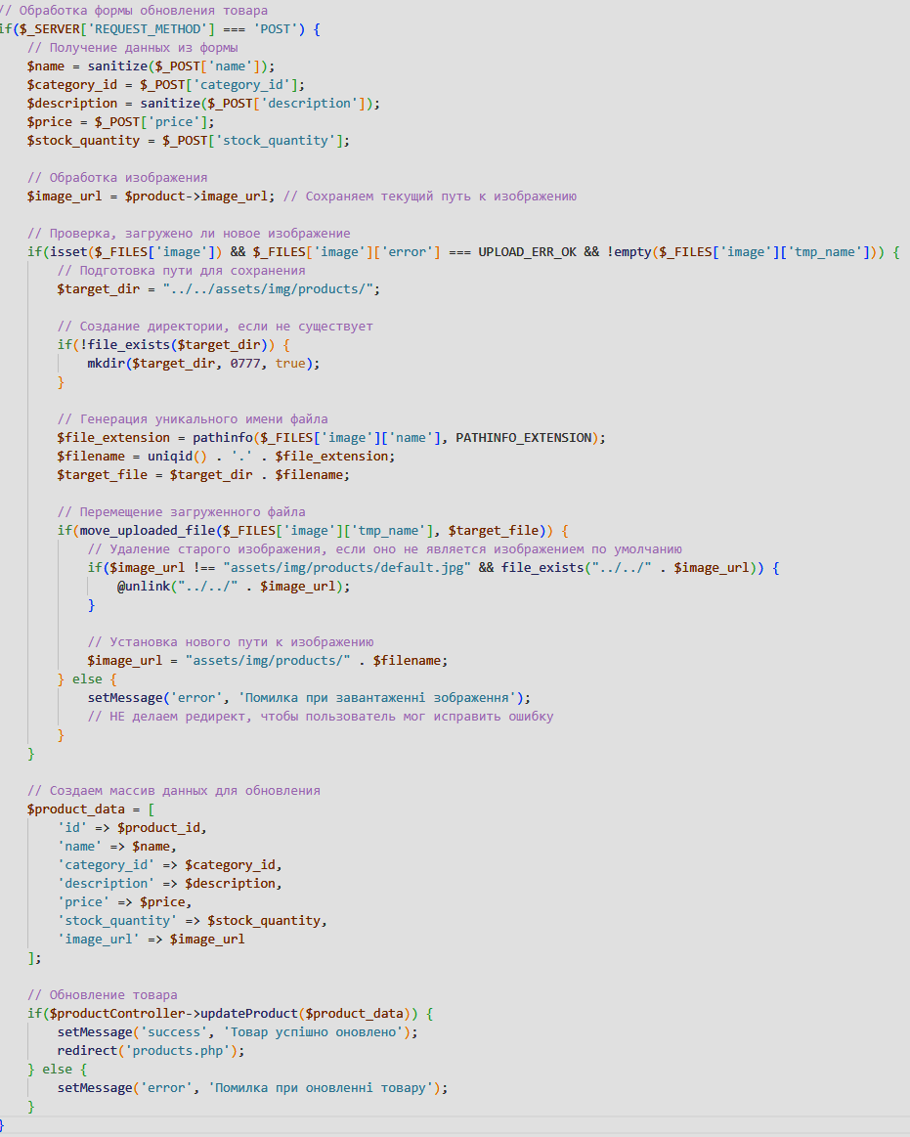

Рис. 5.15 – Функція редагування товару.

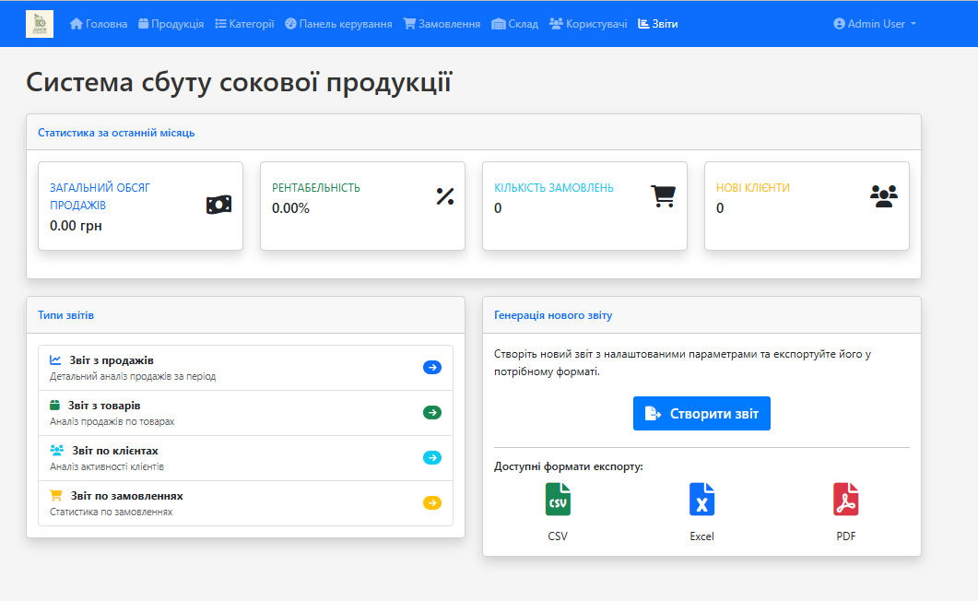

Рис. 5.16 – Модуль «Звіти» головна сторінка (вигляд Адміністратора).

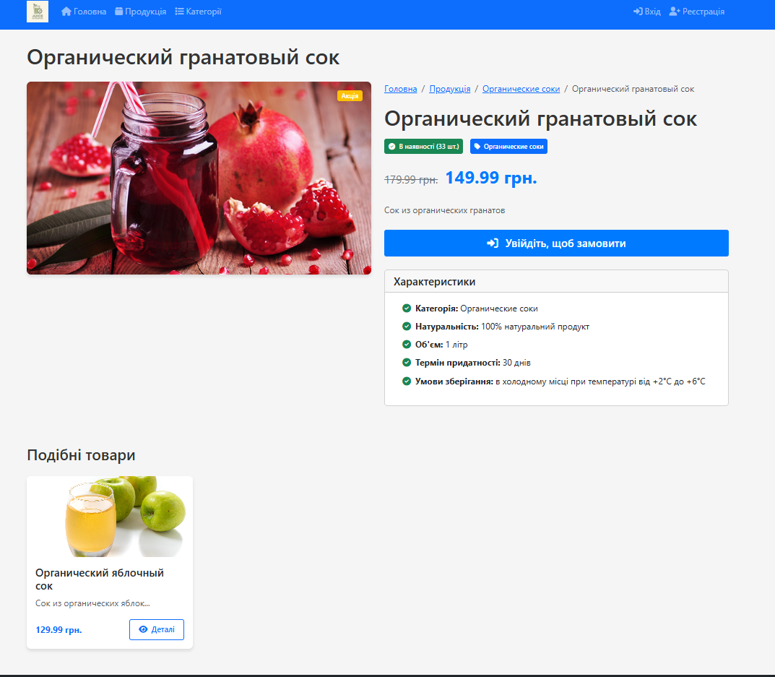

Рис. 5.17 – Модуль «Товари» вікно перегляду товару.

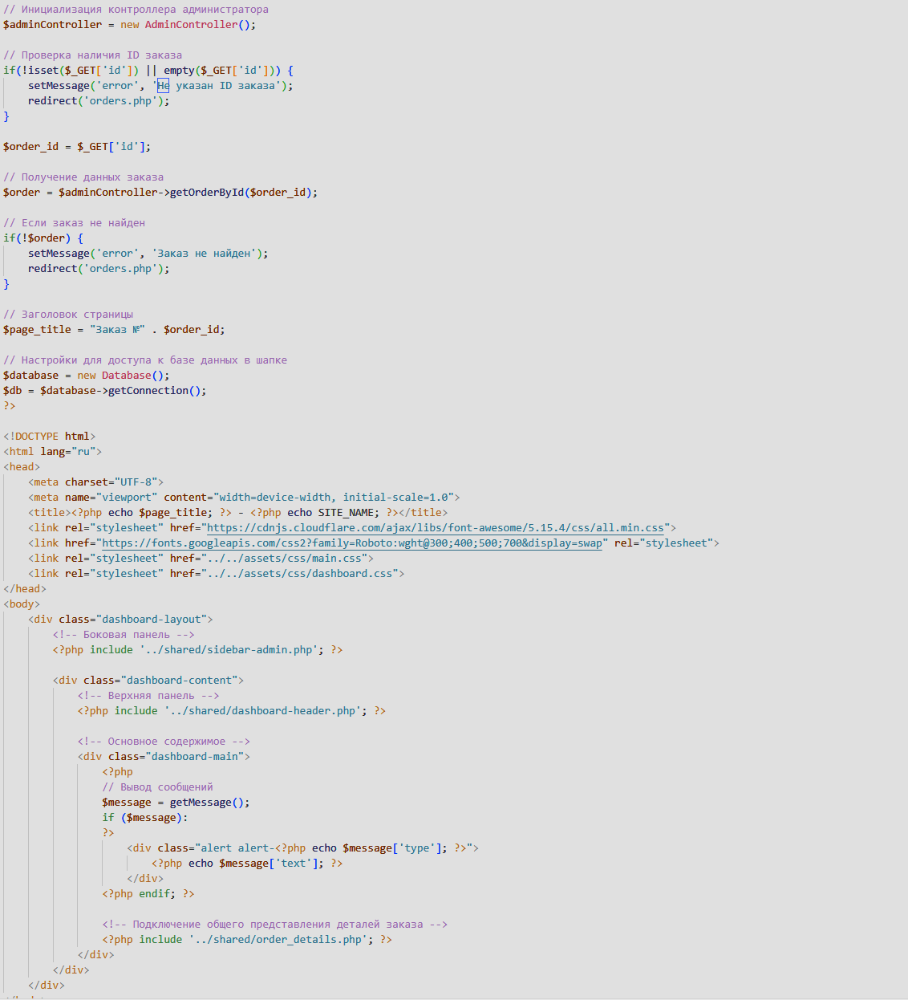

Рис. 5.18 – Верстка сторінки редагування замовлення.

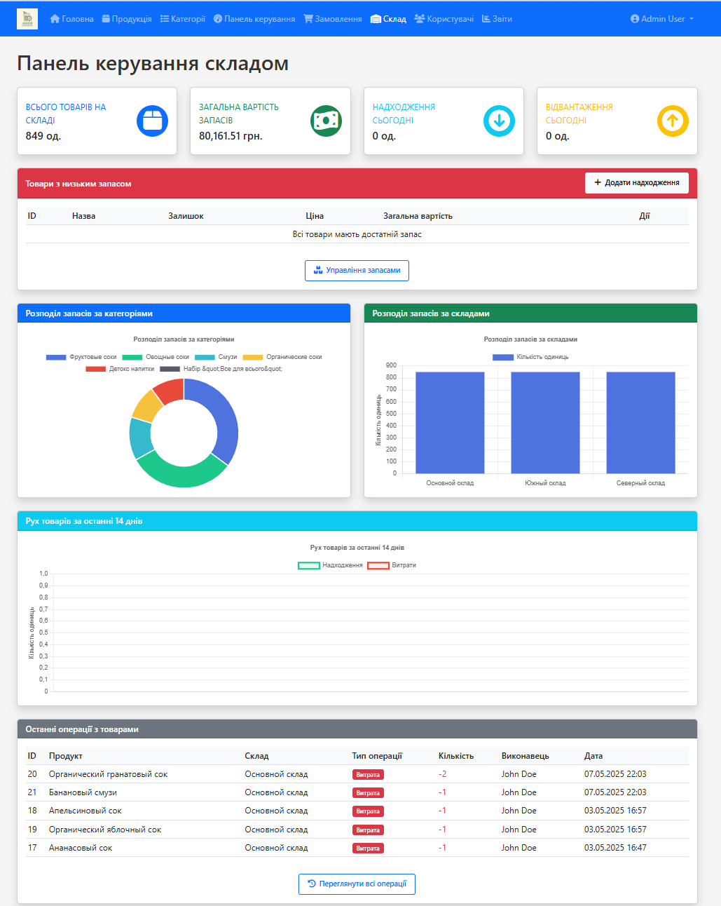

Рис. 5.19 – Модуль «Склад».

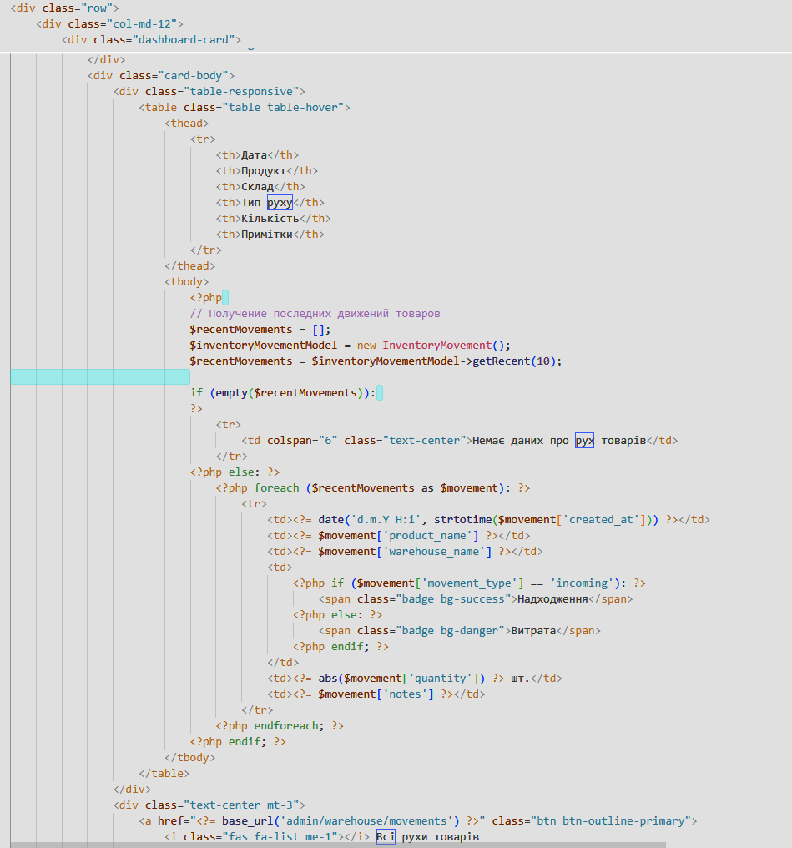

Рис. 5.20 – Верстка сторінки складу.

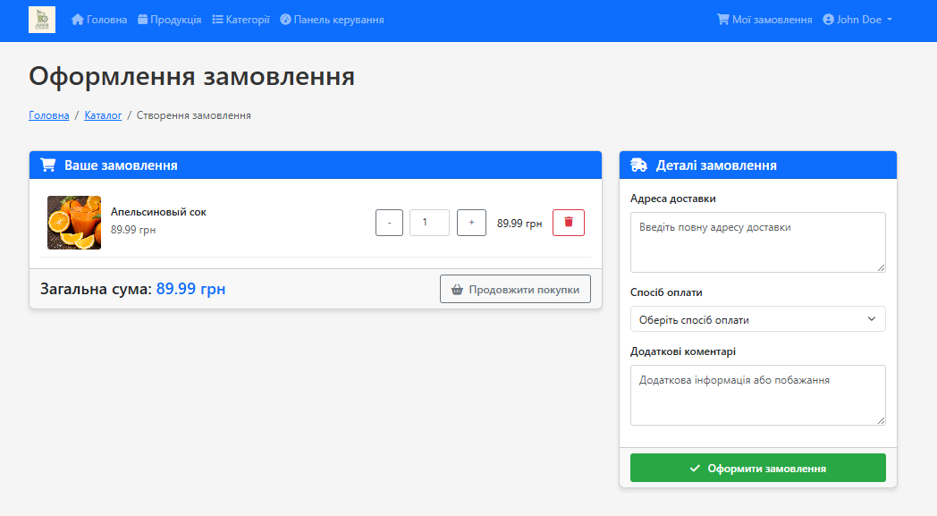

Рис. 5.21 – Модуль «Замовлення» сторінка оформлення замовлення.

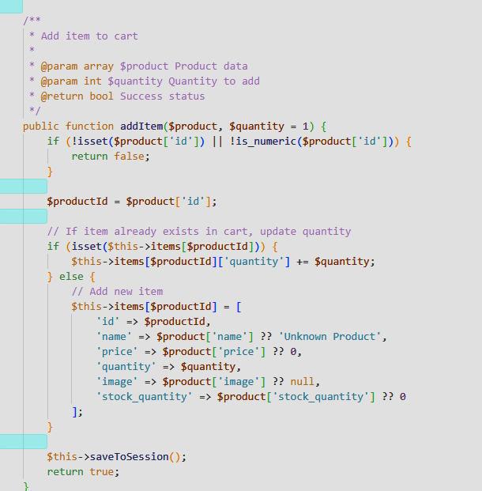

Рис. 5.22 – Функція валідації та створення замовлення.

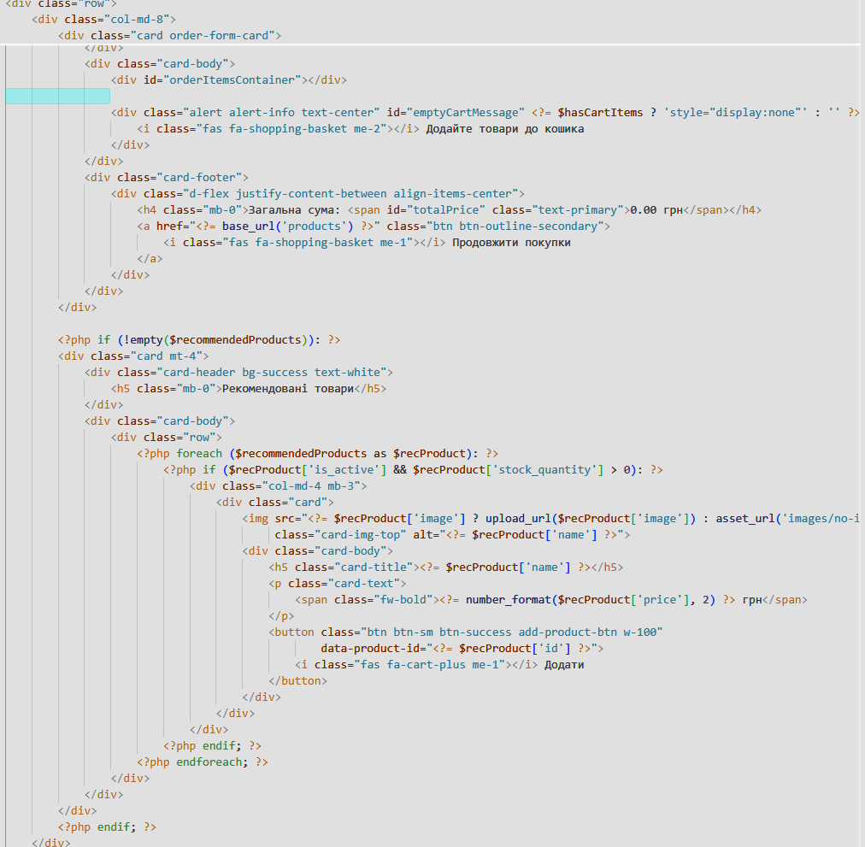

Рис. 5.23 – Верстка вікна «оформлення замовлення».

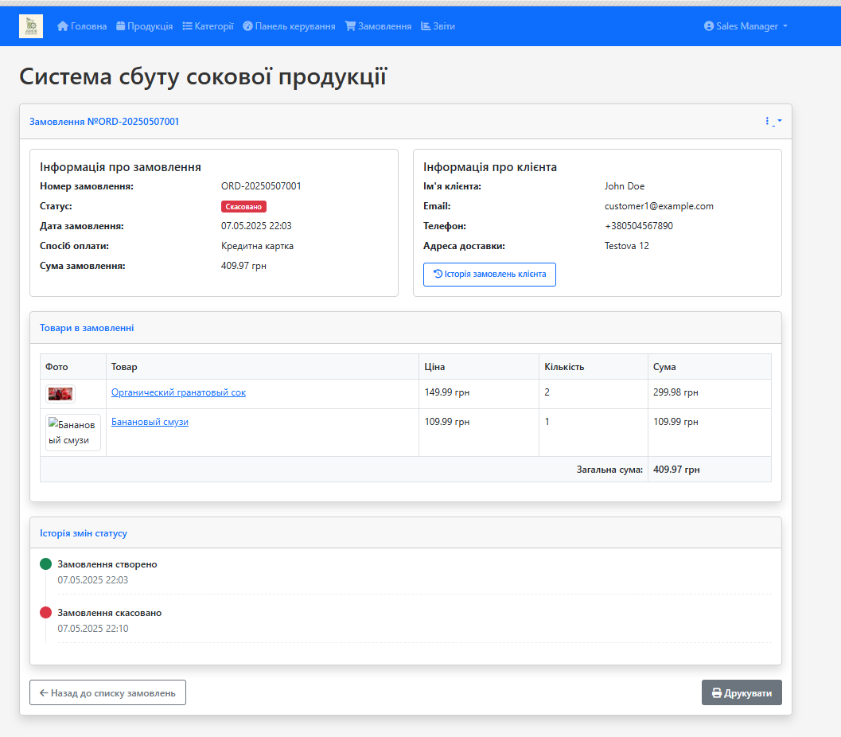

Рис. 5.24 – Вікно замовлень з редагуванням для Менеджера.

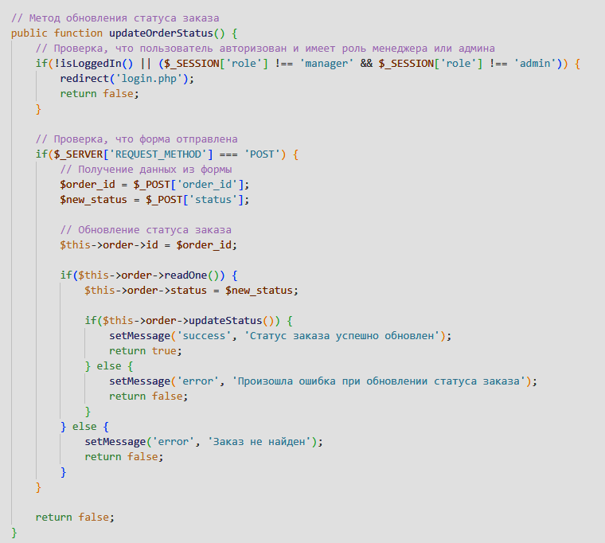

Рис. 5.25 – Функція редагування статусу замовлення.

**5.4. Опис реалізованої програмної розробки (інструкція користувача)**

***Покупець:***

* *Реєстрація в системі:* 
  + *Перейдіть на сторінку реєстрації через посилання "Створити обліковий запис".*
  + *Заповніть форму з особистими даними: ім'я, email, телефон, адреса доставки.*
  + *Підтвердіть реєстрацію через посилання в електронному листі.*
* *Перегляд каталогу:* 
  + *На головній сторінці оберіть категорію соків або скористайтесь пошуком.*
  + *Використовуйте фільтри для підбору товарів за ціною, типом соку, об'ємом.*
  + *Клікніть на товар для перегляду детальної інформації та фотографій.*
* *Оформлення замовлення:* 
  + *Додайте обрані соки до кошика, вказавши необхідну кількість.*
  + *Перейдіть до кошика для перегляду та редагування замовлення.*
  + *Вкажіть адресу доставки та контактний телефон.*
  + *Оберіть зручний спосіб оплати та підтвердіть замовлення.*
* *Відстеження замовлень:* 
  + *В особистому кабінеті перегляньте список всіх замовлень.*
  + *Слідкуйте за зміною статусу від "Нове" до "Доставлено".*
  + *Отримуйте сповіщення про важливі зміни статусу.*

***Менеджер зі збуту:***

* *Обробка нових замовлень:* 
  + *На головній панелі відображаються всі нові замовлення.*
  + *Перевірте наявність соків через зв'язок зі складом.*
  + *Підтвердіть замовлення та змініть статус на "В обробці".*
  + *При необхідності зв'яжіться з клієнтом для уточнення деталей.*
* *Робота з клієнтами:* 
  + *Використовуйте базу клієнтів для перегляду історії покупок.*
  + *Формуйте персональні пропозиції для постійних покупців.*
  + *Відповідайте на запитання через внутрішню систему повідомлень.*
* *Звітність:* 
  + *Щомісяця формуйте звіт про обсяги продажів за категоріями.*
  + *Аналізуйте ефективність роботи з різними групами клієнтів.*
  + *Експортуйте дані в Excel для детального аналізу.*

***Менеджер складу:***

* *Управління запасами:* 
  + *Регулярно оновлюйте інформацію про наявність соків.*
  + *Використовуйте сканер штрих-кодів для швидкої інвентаризації.*
  + *Встановлюйте мінімальні залишки для автоматичного сповіщення.*
* *Обробка поставок:* 
  + *Створюйте акти приймання нових партій соковой продукції.*
  + *Перевіряйте відповідність кількості та якості товару.*
  + *Оновлюйте залишки на складі після приймання.*
* *Комплектація замовлень:* 
  + *Отримуйте завдання на збірку від менеджерів.*
  + *Використовуйте оптимальні маршрути для швидкої комплектації.*
  + *Підтверджуйте готовність замовлення до відправлення.*

***Адміністратор системи:***

* *Управління користувачами:* 
  + *Створюйте облікові записи для нових співробітників.*
  + *Призначайте відповідні ролі та права доступу.*
  + *Блокуйте доступ при звільненні співробітників.*
* *Налаштування системи:* 
  + *Встановлюйте параметри роботи: робочі години, способи доставки.*
  + *Налаштовуйте автоматичні сповіщення для різних подій.*
  + *Керуйте резервним копіюванням даних.*
* *Моніторинг:* 
  + *Слідкуйте за навантаженням на систему в піковий час.*
  + *Перевіряйте журнали помилок та вживайте заходів.*
  + *Аналізуйте статистику використання різних модулів.*

***Загальні рекомендації:***

*Кожен користувач повинен зберігати конфіденційність своїх облікових даних. Використовуйте складні паролі та регулярно їх змінюйте. При виявленні підозрілої активності негайно повідомте адміністратора. Регулярно проходьте навчання для освоєння нових функцій системи.*